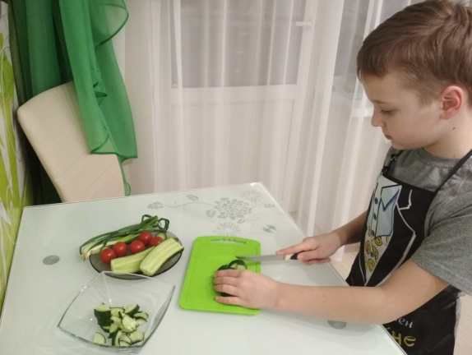
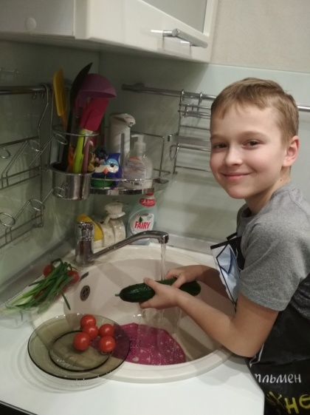
Мне поручили приготовить салат. Сначала я вымыл овощи. Потом взял разделочную доску, нож и салатник.

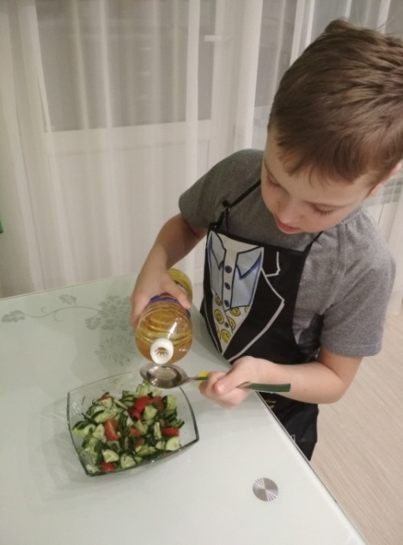
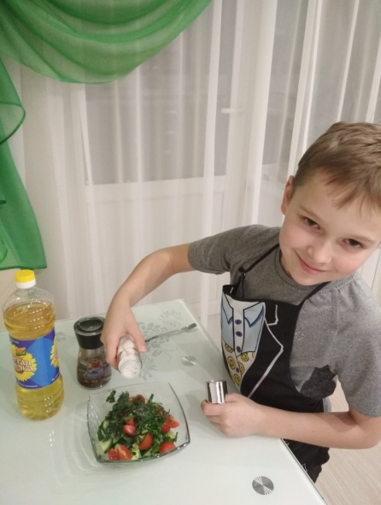
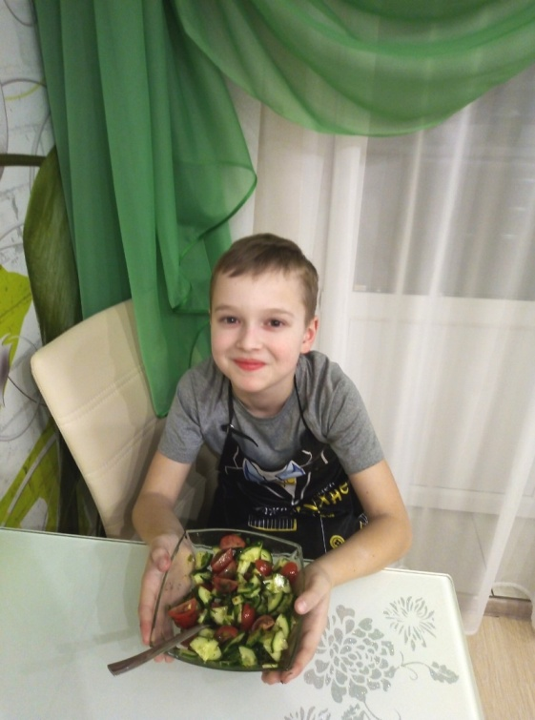
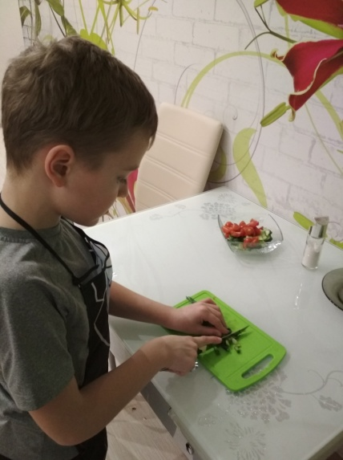
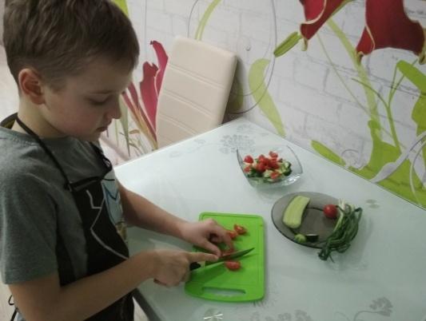
Я нарезал огурцы небольшими кусочками и сложил их в салатник. Затем я нарезал маленькие помидорчики на небольшие кусочки и также сложил их в салатник. Потом я нарезал зеленый лук и укроп и добавил их к огурцам и помидорам. Я немножко все посолил и поперчил, все перемешал. Потом я добавил одну столовую ложку растительного масла и ещё раз все тщательно перемешал. Я вымыл доску и нож, вытер со стола и убрал масло и специи на место, чтобы не оставлять беспорядка. Маме и папе очень понравился мой салат!

